Администрация города Магнитогорска
Муниципальное образовательное учреждение
«Специальная (коррекционная) общеобразовательная школа-интернат № 4»
города Магнитогорска
455026, Челябинская обл., г. Магнитогорск, ул. Суворова, 110
Тел.: (3519) 20-25-85, e-mail: internat4shunin@mail.ru; http://74203s037.edusite.ru

Сценарий прогулки для учащихся начальной школы 3-4 классов
Тема: «Как прекрасен этот мир вокруг!»

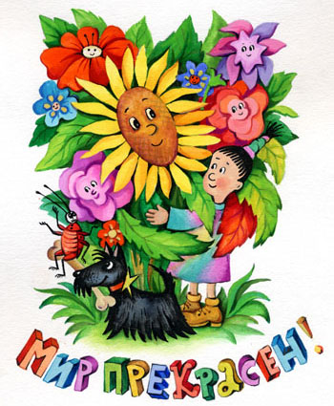

Автор – составитель:
Чубаева Наталья Николаевна,
воспитатель группы
продлённого дня,
первой квалификационной категории
МОУ «С(К)ОШИ №4»

Г. Магнитогорск, 2015 год

Цель: Расширить представления детей об объектах и явлениях природы, созданных природой и человеком
Задачи:
- Расширить кругозор и словарный запас детей.
- Развитие наблюдательности у детей
- Воспитывать бережное отношение к живой природе и окружающей действительности.

Ход прогулки
- Вступительная часть
Беседа:
-Что мы называем словом «Мир»?
- Какими прилагательными мы можем охарактеризовать слово «мир»?
- Как вы понимаете значение выражения «окружающий мир»? (это всё то, что нас окружает)
- Основная часть
- Как вы понимаете значение выражения «окружающий мир»? (это всё то, что нас окружает)
- Из чего состоит окружающий мир?
- Что нас окружает в мире природы?
- Что означает выражение «мир живой природы»?
- Что означает выражение «мир неживой природы»
Творческое словесное рисование «Нарисуй свой мир словами»
Ребята, сейчас мы побываем с вами художниками, но не совсем обычными. Мы будем с вами рисовать не красками, карандашами, а словами.
Я буду называть вам слово, а вы, используя в речи различные прилагательные, будете его раскрашивать. Итак, начнём:
Осень наступила какая? (золотая, разноцветная, жёлтая, красная и т.д.)
Сентябрь наступил какой?
Октябрь какой?
Ноябрь какой?
Животный мир какой?
Растительный мир какой?
Люди в мире какие?
А теперь нарисуем мир с помощью слов, используя карточки – помощники
- Наш мир самый …
- Люди в мире самые…
- Наступила осень в мире самая…
-Молодцы, вы настоящие художники.
- Чем прекрасен неживой мир природы осенью?
- Чем отличается живой мир от неживого?
Игра «Живое – неживое»
Играют от 2 и более человек. Выбирается ведущий. Ведущий должен угадать задуманный предмет с помощью наводящих вопросов: «Живое или не живое ты загадал?»Если это живое, то важно ответить на вопросы:
Где оно живёт?
Где его можно встретить?
Чем питается?
Как выглядит?
Каковы повадки?
Если задуманный предмет неодушевлённый, то вопросы могут быть следующего содержания:
Где его можно встретить?
Что с его помощью можно сделать?
Каковы его размер и форма?
Ребята, выполнив условия игры, я поняла, что вы умеете отличать живое от неживого явления! Наш мир, как живой и неживой природы прекрасен. И делаем этот мир прекрасным мы с вами. От того, каким будет мир, во многом зависит от нас самих!
А сейчас мы с вами немного постараемся сделать наш мир чище.
Трудовая деятельность
Уборка участка школы от опавших листьев.
Цель: учить детей получать удовольствие от выполненной работы, воспитывать трудолюбие, приносить пользу миру
- Подведение итогов
О чём беседовали на прогулке?
Что делали для того, чтобы было чисто в окружающем нас мире?

Источники:
- Плешаков А.А. Зелёные страницы. М.: Просвещение, 1997 год
- Муранов А.Н. Необыкновенное и грозное в природе. Л: Детская литература, 2000 год.

